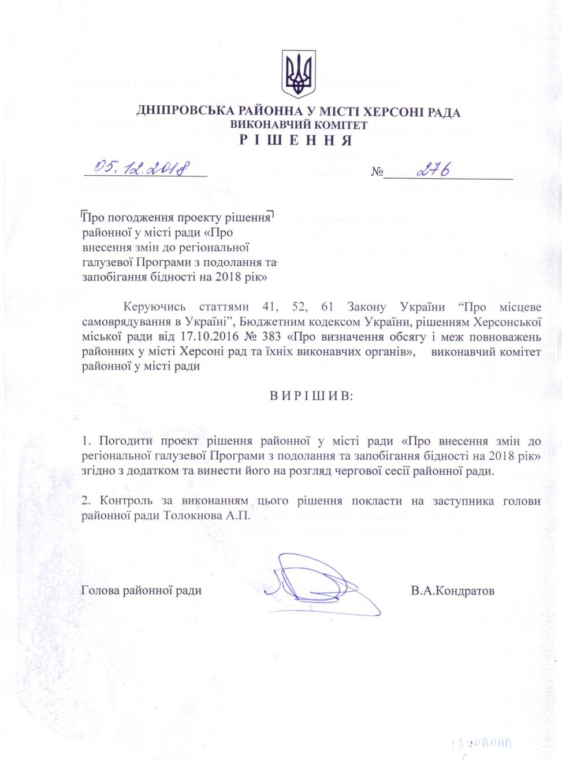


ДНІПРОВСЬКА РАЙОННА У М.ХЕРСОНІ РАДА
ХXVІІ СЕСІЯ РАЙОННОЇ РАДИ VІІ СКЛИКАННЯ

РІШЕННЯ

06 грудня 2018 року № 01-15/

Про внесення змін до регіональної
галузевої Програми з подолання
та запобігання бідності на 2018 рік

Відповідно до статті 41 Закону України «Про місцеве самоврядування в Україні», пункту 42 частини 1 статті 2 Бюджетного кодексу України, керуючись рішеннями Херсонської міської ради від 17.10.2016 № 383 «Про визначення обсягу і меж повноважень районних у місті Херсоні рад та їхніх виконавчих органів», від 30.11.2018 № _____ «Про зміни до міського бюджету на 2018 рік» районна у місті рада

В И Р І Ш И Л А :

1.Внести зміни до регіональної галузевої Програми з подолання та запобігання бідності на 2018 рік, збільшивши річні призначення на 35715 грн грн. Загальний обсяг фінансування програми у 2018 році складає 177513,52 грн. ( додаток 1).
2. Контроль за виконанням цього рішення покласти на постійні комісії районної у місті ради з питань бюджету, фінансів та соціально – економічного розвитку району (Нагорна І.С.), з гуманітарних питань та соціального захисту населення ( Баркаренко О.Г.)

Голова районної ради В.А. Кондратов

Додаток 1
ЗАТВЕРДЖЕНО:
рішення районної у місті ради
від 05.12.2018 № 01-15/

Кошторис видатків до ПРОГРАМИ
з подолання та запобігання бідності
на 2018 рік.

№  п/п | Заходи по реалізації програми | Виконавці | Термін виконання | Статті витрат | Сума коштів на виконання програми (грн.)
1. Підвищення зайнятості населення та розвитку ринку праці
1.1 | Аналіз стану виконання Програми зайнятості населення Дніпровського району м. Херсона на 2018-2020 роки | Виконавчий комітет райради, міський центр зайнятості | Протягом року | - | -
1.2 | Організація оплачуваних громадських робіт з метою створення тимчасових робочих місць для безробітних громадян на підприємствах району | Міський центр зайнятості, виконавчий комітет райради | Протягом року | - | -
1.3 | Здійснення фінансування за рахунок державного бюджету заходів із соціальної та професійної адаптації учасників антитерористичної операції відповідно до постанови Кабінету Міністрів України «Про затвердження Порядку використання коштів, передбачених у державному бюджеті для здійснення заходів із соціальної та професійної адаптації учасників антитерористичної операції (крім військовослужбовців, звільнених у запас або відставку) від 31.03.2015 № 179. | Управління праці та соціального захисту населення районної ради | Протягом року | - | -
2. Оплата праці
2.1 | Заходи контролю за станом погашення заборгованості із заробітної плати на підприємствах, установах та в організаціях, застосування всіх можливих форм реагування до посадових осіб, винних у порушенні трудових прав та гарантій громадян на своєчасну оплату праці, легалізацію трудових відносин | Виконавчий комітет райради,  УПСЗН | Протягом року | - | -
2.2 | Моніторинг стану погашення заборгованості із виплати заробітної плати підприємств – боржників району | Виконавчий комітет райради,  УПСЗН | Щотижня | - | -
2.3 | Повідомна реєстрація колективних договорів підприємств, установ та організацій району | Виконавчий комітет райради,  УПСЗН | Протягом року | - | -
3. Удосконалення надання адресної соціальної допомоги та соціальних послуг.
3.1 | Забезпечення призначення державної соціальної допомоги відповідно до законів України «Про державну допомогу сім’ям з дітьми», «Про державну допомогу малозабезпеченим сім’ям», «Про державну соціальну допомогу інвалідам з дитинства та дітям-інвалідам», «Державну соціальну допомогу особам, які не мають права на пенсію, та інвалідам», в обсягах, передбачених у державному бюджеті. Проводити виплату компенсації фізичним особам по догляду за одинокими непрацездатними громадянами, виплату щомісячної адресної допомоги особам, які переміщуються з тимчасово окупованої території України, компенсаційні виплати постраждалим внаслідок Чорнобильської катастрофи. | УПСЗН | Протягом року | - | -
3.2 | Відповідно до Національної програми професійної реабілітації та зайнятості осіб з обмеженими можливостями: |  |  | - | -
3.2.1 | Проводити роботу по обстеженню осіб з інвалідністю з наступним заповненням соціальних анкет та внесенням змін і доповнень до банку центрального банку з проблем інвалідності | УПСЗН | Протягом року | - | -
3.2.2 | Вести облік осіб з інвалідністю, які потребують професійної реабілітації або перепідготовки, надавати консультативну допомогу щодо можливого працевлаштування. | УПСЗН | Протягом року | - | -
3.3 | Відповідно до постанови Кабінету Міністрів України від 31.01.2007 №99 «Про затвердження Порядку надання допомоги на поховання деяких категорій осіб виконавцю волевиявлення померлого або особі, яка зобов’язалася поховати померлого» надавати матеріальну допомогу на поховання зазначених категорій громадян | УПСЗН | Протягом року | Матеріальна допомога | 30410,00
3.4 | Проводити виплату компенсації непрацюючим фізичним особам, які постійно надають соціальні послуги громадянам похилого віку, інвалідам, хворим, які не здатні до самообслуговування і потребують постійної сторонньої допомоги (крім осіб, що обслуговуються соціальними службами) | УПСЗН | Протягом року | - | 147103,52
3.7 | Виготовлення документів, які потребують оплати, для влаштування одиноких осіб без місця проживання до інтернатних закладів (медичне обстеження, аналізи, довідки про цінні папери та інш.) | УПСЗН | Протягом року | - | -
4. Моніторинг реалізації стратегічних напрямів подолання бідності.
4.1 | Здійснення аналізу щодо ситуації на ринку праці, в тому числі з питань працевлаштування не конкурентно спроможних на ринку праці верств населення. | Міський центр зайнятості | Щомісячно | - | -
 | ВСЬОГО за програмою |  |  |  | 177513,52

Заступник голови районної ради А.Толокнов

